2023131142KK10

(2023·连云港市高二期中)一电流表由电流计G和电阻*R*并联而成，如图所示，在校准时发现此电流表的读数总比准确值稍小些，采用下列措施可使读数变准确的是(　　)

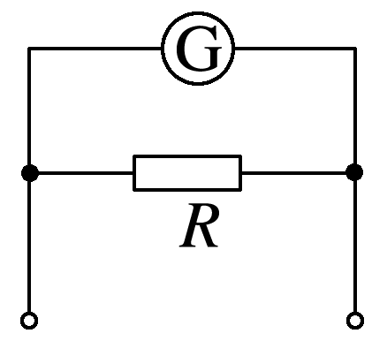

A．在*R*上串联一比*R*小得多的电阻

B．在*R*上串联一比*R*大得多的电阻

C．在*R*上并联一比*R*小得多的电阻

D．在*R*上并联一比*R*大得多的电阻